Министерство сельского хозяйства
Российской Федерации

Поволжская государственная зональная машиноиспытательная станция

Протокол испытаний

№ 08-88-2005 (1060032)

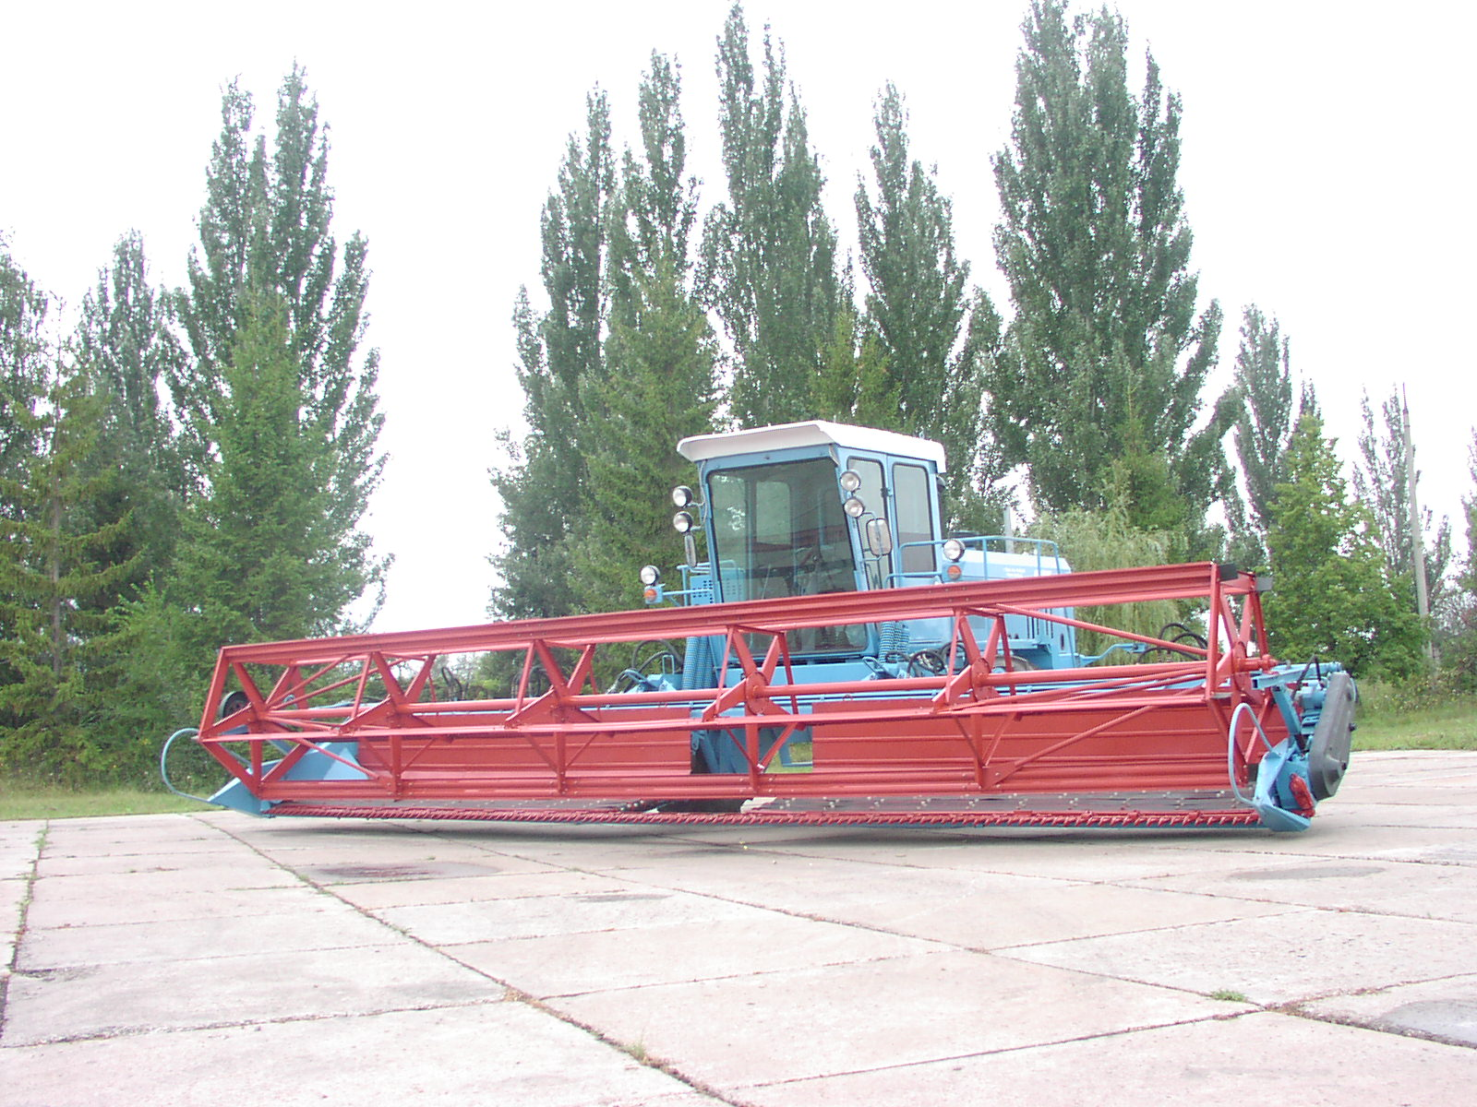

жатки самоходной жвс-8,6

Изготовитель (разработчик) | Адрес
ОАО Орский завод тракторных прицепов «Сармат» | Россия, 462432, г. Орск, 7 микрорайон, тел.(35372) 35-6-30, тел/факс (35372) 46-5-32

Результаты испытаний (краткие)
жатка самоходная
Назначение | Назначение. Жатка самоходная, предназначена для скашивания зерновых колосовых и укладки скошенной массы в валок влево, по центру или вправо от энергосредства.
Качество работы:
Вид работы |  |  | Скашивание оз. пшеницы |  |  |  |  | Скашивание ячменя в сдвоенный валок
 |  |  | одинарный валок |  |  | Сдвоенный валок
Потери за жаткой, всего, % |  |  | 0,30 |  | 0,50 | 0,50 | 0,50 | 1,32 | 1,19
В том числе:
а) свободным зерном, всего |  |  | 0,05 |  | 0,18 | 0,21 | 0,21 | 0 | 0
из них под валком |  |  | 0,05 |  | 0,18 | 0,21 | 0,21 | 0 | 0
б) зерном в срезанных колосьях |  |  | 0,17 |  | 0,22 | 0,20 | 0,17 | 0,39 | 0,32
В) зерном в несрезанных колосьях |  |  | 0,08 |  | 0,10 | 0,09 | 0,12 | 0,93 | 0,87
из них под валком |  |  | 0 |  | 0 | 0 | 0 | 0,28 | 0,16
Производительность, га/ч, на скашивании: - оз. пшеницы  - ячменя |  | 8,18  8,06
Условия эксплуатации
- способ агрегатирования |  |  |  | Навесная на энергосредство
- перевод в рабочее и транспортное положение |  |  |  | Гидравлический, путем размещения на устройстве для транспортировки жатки
- время подготовки машины к работе, ч |  |  |  | 0,4
Агрегатирование |  |  |  | Энергосредство кл. 1,4
Потребляемая мощность, кВт |  |  |  | 43,4
Трудоемкость ежесменного ТО,  чел.-час |  |  |  | 0,2
Эксплуатационная надежность |  |  |  | Коэффициент готовности - 0,99
Удобство управления |  |  |  | удобно
Безопасность выполнения работ |  |  |  | обеспечена

Описание конструкции машины
Жатка состоит из трех функциональных единиц: энергосредства 46107, устройства для транспортировки жатки 46115 и жатки 4502.
Энергосредство 46107 состоит из: кабины, управления энергосредством, силовой передачи, рамы, двигателя Д245, балки задних управляемых колес, ходовой части, гидросистемы, тормозной системы, системы электрооборудования и вала отбора мощности.
Кабина одноместная, каркасного типа, шумо-теплоизолированная, герметизирован-ная, с отопительно-вентиляционной установкой. Рабочее место водителя оборудовано двумя наружными зеркалами заднего вида. Сиденье подрессоренное, торсионного типа с гидроамортизатором, с продольными и поперечными регулировками. Вентиляция принудительная от вентилятора. Отопление принудительное от масляного радиатора с вентилятором.
Управление энергосредством осуществляется оператором с помощью органов и приборов, контролирующих работу двигателя и электорооборудования, размещенных перед оператором в кабине, а также слева и справа от него.
Силовая передача состоит из муфты сцепления, гидростатического привода ГСТ-90 и, заимствованных у зерноуборочных комбайнов ДОН-1500, коробки передач и ведущего моста с бортовыми редукторами и тормозами.
Гидросистема обеспечивает управление рабочими приводами навесного оборудования, работающего от двух насосов производительностью 50 и 21 л/мин, приводимых во вращение от вала отбора мощности.
Устройство для транспортировки жатки 46115 предназначено для перевозки жатки 4502 к месту уборки и обратно в транспортном положении. Устройство состоит из рамы, опорного устройства, лонжеронов, дышла, осей колес и самих колес.
Жатка 4502 состоит из каркаса, мотовила, режущего аппарата и транспортеров, гидросистемы, привода жатки, копирующих колес и башмаков.
Каркас жатки является сварной конструкцией и состоит из балки передней, балки задней, укосин и левой и правой боковин.
Мотовило 5-ти планчатое бесшпренгельное, без эксцентрикового механизма и предназначено для прямостоящего хлебостоя.
На жатке установлен режущий сегментно-пальцевый аппарат закрытого типа, с приводом от МКШ .
Регулировка высоты среза на жатке производится копирующими колесами или копирующими башмаками, в зависимости от содержания влаги в верхнем слое почвы.
В рабочем положении привод рабочих органов жатки осуществляется от энергосредства через гидравлическую систему. Управляет жаткой механизатор из кабины энергосредства. В процессе работы жатка опирается на почву двумя копирующими колесами или башмаками, которые в совокупности с рычажно-пружинным механизмом уравновешивания, установленном на энергосредстве обеспечивают копирование жаткой рельефа поля в продольном и поперечном направлениях.

Техническая характеристика
Показатели | Численные значения
Агрегатирование | Тягач кл. 1,4
Габаритные размеры, мм  – в рабочем положении  – в транспортном положении | 7250×9300×3090  15880×3360×3090
Ширина захвата, м | 8,6
Масса, кг | 8200
Мощность двигателя, кВт | 77,2
Рабочие скорости, км/ч | До 12
Дорожный прорсвет, мм | 790
Высота среза, мм | 80 - 230
Транспортная скорость, км/ч | 20

Результаты испытаний
Качество работы | Проверка качества работы самоходной жатки на скашивании озимой пшеницы проводилась на 2-х скоростных режимах (9,4-12 км/ч) при укладке хлебостоя в одинарный и сдвоенный валок.  При установочной высоте среза 10 см фактическая получена от 9,0 до 13,9 см. При этом равномерность высоты среза на обеих скоростях движения получена удовлетворительной (коэффициент вариации получен от 10,0 до 18,9%, по ТЗ допускается не более 20%).  Потери за жаткой (0,3-0,5%) также укладываются в требования ГОСТ (не более 0,5%). Основные потери выражаются в срезанных колосьях и свободным зерном.  Параметры формируемых валков на обеих скоростях движения были практически одинаковыми, распределение зерна по ширине валка соответствовало агротехническим требованиям.  На скашивании ячменя при установочной высоте среза 10 см фактическая получена 17,0-18,3 см (из-за высокой гребнистости поверхности поля).  Потери зерна ячменя за жаткой превысили нормативные требования и составили 1,32-1,19% (по НД не более 0,5%). В основном это потери от несрезанного колоса, причиной которых явился низкорослый хлебостой (36,3 см).  Из-за невысокого урожая (5,8 ц/га) и низкорослости ячменя, распределение зерна по ширине валка неравномерно; жатка вместо сдвоенного валка, укладывает два рядом лежащих валка, поэтому в средней части этих валков распределение зерна составило 9,2-14,8 % вместо 30 %.  Таким образом, жатка в условиях соответствующих требованиям ТЗ и НД надежно выполняет технологический процесс скашивания зерновых культур в одинарный и сдвоенный валок с качеством, удовлетворяющим требованиям НД.  При условиях, не отвечающих требованиям ТЗ, качество работы не удовлетворяет требованиям НД.  Жатка самоходная вписывается в технологию производства зерновых колосовых культур и в условиях эксплуатации зоны Среднего Поволжья найдет широкое применение. Однако малая загрузка энергосредства в году является ее недостатком.
Производительность | Средняя рабочая скорость на озимой пшенице получена равной 9,6 км/ч, на ячмене – 9,6 км/ч. Производительность за 1 час основного времени на озимой пшенице составила 8,18 га и 8,06 га на ячмене.  Затраты времени на устранение технологичес-ких неисправностей за время проведения контроль-ных смен были незначительными. Коэффициент надежности технологического процесса получен равным 0,99.  На снижение коэффициента использования эксплуатационного времени до 0,60 и 0,61 повлияли, в основном, затраты времени на подготовку и окончание работ (13,9%), отдых обслуживающего персонала (8,1%) и на холостые переезды агрегата (5,4%) и на проведение планового ТО агрегата (13,6%).  В работе агрегат обслуживался одним механизатором.  Удельный расход топлива составил 1,4 кг/га на озимой пшенице и 1,3 кг/га на ячмене.  Самоходная жатка надежно выполняет технологический процесс скашивания и укладки в валки зерновых культур и не имеет отклонений от требований ТЗ по эксплуатационно-технологическим показателям.
Безопасность движения | На рабочем месте в кабине, в оптимальной зоне видимости, установлены контрольно-измерительные приборы, характеризующие работу двигателя и исполнительных механизмов.  При агрегатировании энергосредства с жаткой обеспечивается легкость навески и отсоединения ее одним оператором; энергосредство оборудовано БСУ. Наличие транспортной тележки позволяет транспор-тировать жатку на дальние расстояния.  По эффективности тормозной системы и поперечной статической устойчивости энергосредство соответствует нормативным требованиям.  Вместе с тем следует отметить, что рабочая среда рабочего места оператора характеризуется дискомфортными условиями труда – несоответствие температурного режима в летний период года требованиям ГОСТ, и к транспортировке по дорогам общего пользования жатка не приспособлена из-за больших габаритов энергосредства по ширине.
Техническое обслуживание | Конструкция жатки обеспечивает удобный доступ к местам технического обслуживания. Трудоемкости проведения технических обслуживаний соответственно составляют: ЕТО – 0,3, ТО-1 – 2,35 и сезонноеТО – 5,6 чел.-час.  Техническая документация с жаткой представлена не полностью (отсутствуют чертежи), а руководство по эксплуатации энергосредства 46107 представлено на образец выпуска 2002 года и устарело.
Заключение по результатам испытаний
Заключение МИС.
Лабораторно-полевые испытания проведены в условиях соответствующих агротехническим срокам уборки зерновых колосовых культур раздельным способом. Режимы работы жатки выбирались в зависимости о состояния хлебостоя, выравненности почвы и конструкционных возможностей жатки в соответствии с требованиями ОСТ. Машина надежно выполняет технологический процесс на скашивании зерновых культур в одинарные и сдвоенные валки с качеством, удовлетворяющем агротребования и имеет удовлетворительные эксплуата-ционно-технологические и энергетические показатели.
Машина не удовлетворяет техническому заданию по 3-м пунктам и не соответствует требованиям ССБТ по 5-ти пунктам.
Показатели надежности соответствуют нормативным значениям.
Затраты труда на скашивании составили 0,189 чел.-ч/га.
Испытываемый образец жатки самоходной соответствует требованиям НД по показателям назначения, надежности и безопасности.

Испытания проведены: |  | Поволжской государственной зональной машиноиспытательной станцией.  446442, Самарская обл., Кинельский р-н, п. Усть-Кинельский, ул. Шоссейная, 82  Факс (846-63) 46-4-89, тел. 46-1-43, 46-2-51  E-mail povmis@mail.samtel.ru
Испытания провел: |  | В.Н. Погодин
Источник информации: |  | Протокол № 08-88-2005 (1060032)  от 10 ноября 2005 года

